AI융합캡스톤디자인1 프로젝트 기획서

제목:인공지능 기반 종합 홈케어

제출일:  2021 년  6 월 20 일

제출자:

수학과 201521139 이재학

수학과 201721218 조경진

**1. 개발 동기 및 문제 정의, 그리고 개발 목적**

**개발동기**

2020년 코로나 발병 이후로 칩거생활이 지속되고 있는 가운데, 많은 사람들이 ‘주(主)’ 에 많은 관심을 가지기 시작했다. 하루 중에서 가장 많은 시간을 보내고 있는 집에 대한 관리에 중점을 두기 시작하여 시장도 이를 증명하듯 집과 관련한 상품을 내놓고있다. 한 매체의 기사에 의하면, 국내 가구 업체인 ‘한샘’은 지난해 매출은 전년대비 21.7% 증가한 2조674억원을 기록해 역대 최대실적을 기록했다. 현대리바트는 매출액이 전년동기대비 55.8% 상승했고 시몬스 역시 전년보다 각각 매출과 영업이익 33%, 39% 증가했으며 건자재 업체도 역시 성장세를 이어갔다.

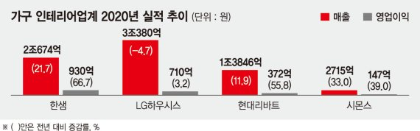

▲ 출처: 파이낸셜 뉴스

집에 관련한 인테리어와 마찬가지로 홈케어 상품들도 각광받고 있다. 이 중에서도 집을 직접적으로 케어하는 로봇청소기에 중점을 두었다. 2021년 4월까지 각 기업에서 출시한 제품들을 기준으로 현재 로봇청소기가 가지고 있는 각각의 최신 기술이나 부족한 점을 조사했다.

최근들어 데이터에 대한 중요성이 증가함에 따라 이에 기반하는 기술이 생겨났는데 그 중 하나가 AI(인공지능)을 이용한 기술이다. 많은 양의 데이터를 주어 이를 학습해 인공지능 스스로가 판단을 내리는 형태로, 이를 여러 기계에 접목하는 게 현대의 트렌드이다. 로봇청소기에도 이런 기술을 바탕으로 최신 기술이 생겨났다. 로봇청소기가 주변 물체를 스스로 인식·분류하고 최적의 청소 경로를 찾아 가정을 청소하는 기능이 있다. 혹은 한 기업에 여러 제품을 사용하게 되면 가정에서 해당 기업의 제품들을 앱에 연동하여 외부에서도 핸드폰으로 쉽게 관리 할 수 있다.

그러나 아직 생활에 조금의 불편을 겪고 있다 생각한다. 우리가 일상생활에서 겪고 있는 불편함에 대한 정의와 분석을 피쉬본 다이어그램을 이용해서 나타냈다.

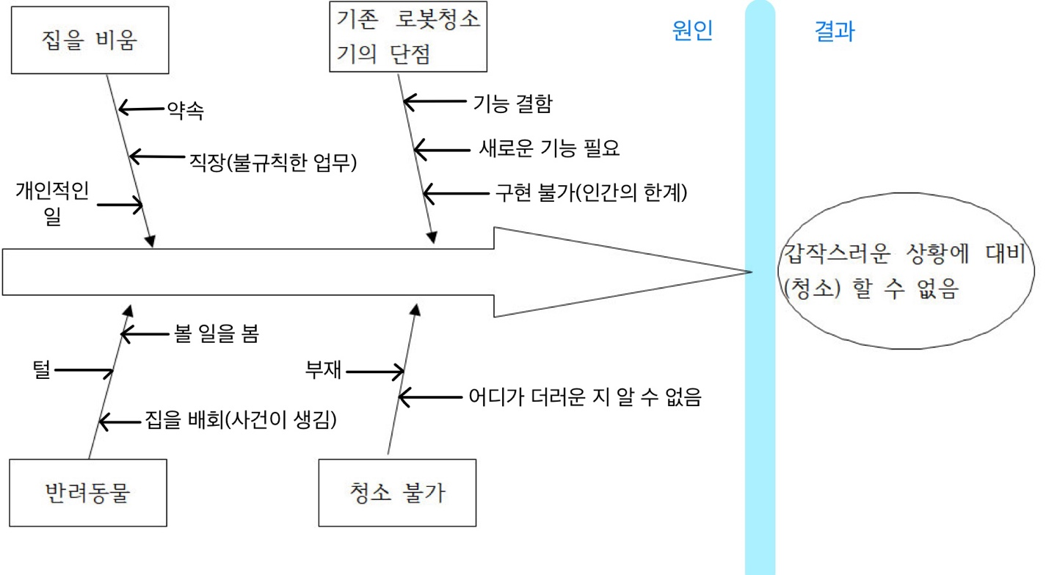

개발문제 정의에 있어서 우선적으로 페르소나를 정의해야했다. 현재 야근이나 갑작스러운 업무를 하게 되는 유동성이 심한 직군의 직장을 다니는 20-40대 성인으로, 오피스텔 10~15평 규모의 집에 본인과 반려동물만이 살고있으며, 주로 집에서 생활하고 집에 손님이 방문할 정도의 인간관계를 유지한다 생각했다.

근본적인 원인을 생각하자면 반려동물의 배변교육이 잘 이루어져있거나 본인의 집 상태가 깔끔하지 않아도 개의치 않아야 한다. 그러나 반려동물의 배변교육이 잘 이루어지기에는 사람의 능력 바깥 영역일 수도 있고, 잘 교육했다 가정하여도 큰 볼 일은 냄새 같은 처리할 수 없는 상황이 만들어진다. 또한, 집이라는 공간은 끊임없이 청소해도 끊임없이 더러워지기 때문에 이것 또한 사람 능력외의 일이라 생각한다.

구체적으로 본 프로젝트의 개발 목적은 반려동물을 키우는 20~40대의 1인 가구 수가 증가함에 따라 해당 사람들 생활의 편의성을 위한다. 집을 비웠을 때의 상황을 처리하고, 사람이 없이 남겨지는 반려동물의 생활 불편함도 해소하기 위함이다. 1인 가구의 가장 큰 문제점은 부재시에 일어나고 일어날 일들을 알지 못하고 처리하지 못하는 것이다. 따라서 부재시에도 상황을 알 수 있고 처리가능 하기 위해 기능과 서비스를 생각했다.

**2. 개발 시스템 개요**

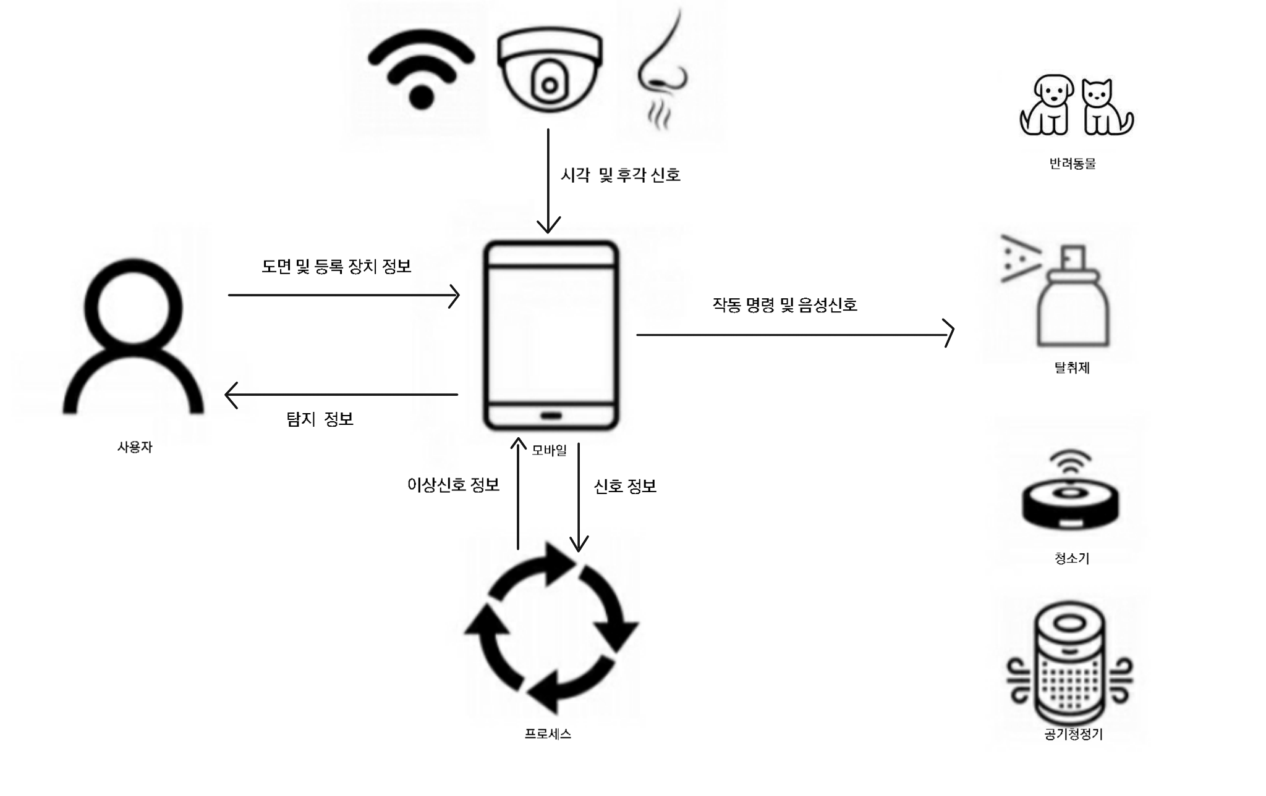

**▲시스템구성도▲**

인공지능 종합 홈케어 시스템에 대한 시스템 구성도입니다.

사용자가 와이파이 기반 홈 서비스를 토대로, 후각센서와 cctv를 통한 시각,후각 신호를 받습니다.

딥러닝 기반 학습을 통해, 입력된 신호에서 발견된 이상신호 정보를 탐지하여 알려줍니다.

예를 들어, 반려동물이 잘못된 장소에서 배변활동을 하거나, 불쾌한 후각신호가 임계치를 넘었을 경우에 해당하는 이상신호정보가 탐지됐을때,

집사가 반려동물에게 '멈춰!'와 같은 음성녹음대화를 출력하거나, 청소기,탈취제 및 공기청정기 등에게 작동명령을 하여 자동으로 작동합니다.

**▲ UI ▲**

인공지능 종합 홈케어 시스템에 대한 UI입니다.

해당 UI는 관련기술 동향에 있는 샤오미 홈 어플을 참고했습니다.

해당 UI에는 현재 사용자가 등록한 집도면과, 어플에 연동된 장치들로 구성되어있습니다.

DEVICE 항목에는, 사용자가 어플에 등록된 장치들이 보이고, HOME 항목에는 사용자가 등록한 집 도면이 보입니다.

메뉴 바에는 등록된 사용자의 개인정보에 대한 항목이 있고, 중앙의 홈버튼에는 사용자가 집 도면 정보를 등록할 수 있는 기능이 있습니다.

설정기능에는 어플의 디스플레이 및 기능을 다룰 수 있는 항목들이 있습니다.

**3. 관련 기술 동향 및 유사 시스템 분석**

**➀ 삼성 2021 CES(장애물 인식- 동물 변)**

세계 가전기술의 트렌드를 한 눈에 알 수 있는 세계 가전 전시회(CES)가 2021년 1월 11일개최했다. 삼성은 CES에서 자율주행능력이 있는 로봇청소기 ‘제트봇 AI’을 선보였다. 기존 로봇청소기 사용자들이 가장 불편하게 느꼈던 주행 성능을 개선하기 위해 딥러닝 기반의 사물인식 기술을 적용했다. 삼성에서 제트봇 AI에 적용한 기술은 여러 가지가 있다.

우선 제트봇 AI는 세계 최초로 사물 인식용 고성능 솔루션인 인텔 AI 솔루션까지 탑재했다. 주변 물체를 스스로 인식·분류하고 최적의 청소 경로를 찾아내는데, 이를 위해서 100만장 이상의 이미지를 사전에 학습했다. 또한 카메라가 장착되어 있어 집을 청소할 뿐 아니라, 스마트 싱스 펫(Smart Things Pet) 서비스로 소중한 반려동물의 모습까지 확인할 수 있게 한다.

새로운 3D 센서를 통해 기존의 2차원 센서가 감지하지 못했던 높이가 낮은 물체나 복잡한 구조물을 인식하고, 1m 이내에 있는 장애물의 거리와 형상을 인식해 미리 피할 수 있게 해준다.

또한 제트봇 AI에 장착되어있는 라이다(LiDAR) 센서는 집 안에 있는 사물을 분석해 자신의 현재 위치를 인식하고 공간에 대한 지도를 생성한다.

그 외에 가전과 가구까지 인식해 특정 사물 주변만 청소하거나 자동 먼지 배출 시스템 ‘청정시스템’으로 먼지를 비우는데 이때 발생하는 미세먼지마저도 차단한다.

**➁ 알고리즘**

로봇청소기에 가장 중요한 기능인 물체 인식은 객체탐지 기법을 이용한다. 객체탐지는 여러 가지 알고리즘을 가지고있는데 그 중 대표적인 알고리즘 두 개를 소개할 것이다.

객체탐지는 컴퓨터 비전기술의 하위 단계로 이미지에서 해당 객체를 배경과 구분하여 식별하는 자동화 기법이다. 경계박스(Bounding Box)를 설정해 객체를 나타내는 사물의 카테고리를 연관시켜야 하는데 이때 딥러닝을 사용한다.

YOLO(You Only Look Once)는 객체 탐지 알고리즘의 대표적인 단일 단계 방식이다. YOLO 알고리즘은 원본 이미지를 동일한 크기의 그리드로 나누고 각 그리드 중앙을 중심으로 미리 정의된 형태의 지정된 경계박스의 개수를 예측하고 이를 기반으로 신뢰도를 계산한다. 신뢰도의 대한 계산은 이미지에 객체가 포함되어 있는지 혹은 배경만 단독으로 있는지에 대한 여부 등이 있다. 신뢰도 계산 후 값이 높은 위치를 선택해 객체를 파악한다.

이단계 방식의 객체 탐지 알고리즘인 Faster RCNN은 이전 단계인 RCNN 알고리즘과 Fast RCNN 알고리즘보다 빠르다는 장점이 있다. 딥러닝 기반의 RPN을 도입해 구현하고 관심 영역에 대한 피쳐 추출의 계산을 공유한다. CNN 레이어들을 사용하여 피쳐 맵을 추출한다. 그 후 RPN을 통해 원하는 개체를 포함하고 있을 가능성이 높은 윈도우를 다량 생성한다. 알고리즘은 가능성 높은 윈도우에 있는 피쳐 맵을 검색하고 고정 크기로 조정한 다음, 클래스 확률과 해당 객체에 대한 정확한 경계박스를 예측한다.

**➂ 샤오미홈 & 코맥스 스마트 홈**

‘샤오미 홈’ 어플은 중국 샤오미 회사에서 출시한 앱으로 주로 가정에서 자사 제품들을 앱에 연동하여 핸드폰으로도 손쉬운 관리할 수 있게 한다. 제품들과 앱은 같은 IP의 와이파이를 공유함으로서 연동하여 장치들을 연결한다.

샤오미 홈의 장점으로는 사용자가 어디에 있던지 어플로 장치들을 실시간으로 관리하고 명령을 내릴 수 있다. 실시간으로 앱을 사용하는 데에는 백그라운드에서 GPS를 통해 계속적으로 정보가 앱에 반영되는데 배터리를 크게 소모하지 않는다. 이 장치들의 실시간 정보를 나 뿐만 아니라 친구 혹은 가족들과 공유할 수 있다.

이와 유사하게 commax 어플은 스마트 홈 &스마트 보안에 관련된 종합 홈케어 시스템이다.

전등, 가스밸브, 난방 ,cctv 등의 여러가지의 생활밀집된 기능을 제어할 수 있다.

샤오미 홈 어플과 비슷하게, 연동이 되는 시스템을 토대로 패드 및 스크린을 통해 조작하며

많은 아파트에 세대단위로 보급되어있다. 타사의 제품과는 호환이 안되는 단점이 있지만, 간단하면서 생활에 밀접한 기능들이 많이 있기에 생활의 편리함을 더해준다.

**➃ 인공지능 cctv**

기존의 cctv는 영상에서의 pixel 변화를 움직임으로 감지했지만, 최근에 발전하고 있는

인공지능 카메라는 딥러닝 기반의 학습을 통하여. 해당 움직임에 대해 ,인간과 비슷하게 객체를 판단하고 스스로 분석하여 cctv 감시자에게 빠른 판단을 내릴 수 있게 도움을 준다.

현재의 기술로는 완벽한 인식을 하진 못하지만 점점 발전하고 있으며,

픽셀로 변화를 감지했던 기존의 기술의 오인식으로 인한 손해를 줄여나가고 있고,

화재감시 ,범죄감시 및 예방 , 이상행동탐지 등의 분야에 쓰이고 있다.

**➄ 지능형 후각센서(전자코)**

인간이 후각을 인식하는 과정은 신경세포가 후각에 대한 정보를 받아들이고 뇌를 통해 냄새를 인식한다.

지능형 후각센서는 미세 전류가 흐르는 센서에 공기중에 떠다니는 냄새 분자가 닿을 때 전기적 특성이 변화하는 성질을 이용한다. 이 지능형 후각센서와 딥러닝 기반의 ict기술이 더해져서 의료,환경 및 사회안전 분야에 사용하기 위한 활발한 연구가 진행중이다.

인간의 감각 중 후각이 다른 감각에 비해 연구가 더디긴 하지만, 전자코 기술은 가스 센서를 시초로 화재감지 및 여러 분야에 사용되고있고, 미래에는 냄새를 재현하는 기술까지 실현 가능할 것이다.

**⑥ 가상 시뮬레이션 가구배치**

플로어 플래너, 어반 베이스 ,오늘의 집, 이케이 ,이룸 플레이스 와 같은 서비스 들이 있다.

이들은 주소를 검색해서 나오는 도면을 바탕으로 3D 또는 2D로 가상 시뮬레이션 가구배치를 할 수 있게 도와준다. 도면을 사용자가 등록하는 것 뿐만 아니라 등록된 도면을 바탕으로 집을 구매하고 실제로 가구를 배치하기 전에 시뮬레이션을 통해 도와주므로 기본적인 테스트를 통해 입주하기 전의 서비스를 통한 체험을 할 수 있다.

**4. 독창성 및 차별성**

본 프로젝트는 시중에 나와있는 제품과의 차별성을 ‘자동적으로 상황을 판단하고 그에 맞는 대처를 한다는 점’에 두었다. 많은 기업 제품들이 자동적으로 이루어지는 기능은 있지만 모든 행동의 전제조건은 사용자가 사용하려고 하는 때마다 전원을 켠다는 것이다. 사용자가 집에 있는 상태이거나 혹은 갑작스러운 상황이 없을 때에 대비 할 수 없다는 것이 기존 제품들의 단점이여서 이를 보완하려했다. 다른 제품들과는 다르게 항상 켜진 상태를 유지하고, 집 안의 상태를 끊임없이 확인한다. 예를 들어 주인 없이 반려동물만 집에 있을 때, 반려동물이 볼일을 보거나 집 안의 물건을 건드려 집 상태가 변화했다면 이를 인식해 자동적으로 청소하게한다.

더불어 현재 로봇청소기 상품들은 사용자가 집의 상태를 살펴 더럽다고 판단하면 로봇청소기를 작동해야하는데, 이에 대한 상황도 로봇청소기가 자동적으로 감지하여 청소한다. 사용자도 모르게 반려동물이 어떠한 장소에 볼 일을 본다면, 반려동물의 볼일 보는 루틴이나 변과 같은 물체들을 이전에 학습한 로봇청소기가 반려동물의 행동, 변을 탐지해 볼 일을 보거나 봤다는 것을 판단하여 이에 맞는 처리를 실행할 수 있다.

또한 ‘탈취제 혹은 방향제를 분사’ 하는 점에서도 기존 제품과 차별이 있다. 제품들이 냄새나 특수한 기체에 반응하여 수치를 알 수 있지만 이에 대한 해결책이 마땅히 있는 상태가 아니다. 본 프로젝트의 로봇청소기는 자동적으로 집 순찰 도중의 상황이거나 내장되어 있는 공기청정기 작동 상황에서 미세먼지 및 불쾌한 냄새의 임계치가 넘어갔을 경우 이를 탐지하여 청소실행 명령을 스스로 내린다. 해당 장소에 방향제나 탈취제를 분사하는 데 이때 분사를 예약하는 알고리즘을 실행하는 것이 아니라, 냄새분자를 인식하여 이에 따라 탈취제를 분사하는 알고리즘을 적용한다.

따라서 구상하는 로봇청소기는 사물 인식을 통해 여느 제품과 동일하게 장애물을 피하기도 하지만, 오히려 이를 이용해 반려동물의 변을 구분하여 처리할 수 있다. 그리고 사용자의 개입 없이 스스로 상태를 감지하고 이에 맞는 명령을 자동적으로 실행하게 된다. 두 가지가 본 프로젝트에서 시중에 나와있는 로봇청소기와의 차별화 된 점이다.

5. 개발 방법

5.1 시스템 구성 요소

[주: 개발하고자 하는 대상을 큰 구성 단위로 나누어 어떠한 기능을 담당하게 될 것인지 설명함, 완벽한 설계 단계는 아니지만 어떤 시스템 구성 요소로 나뉘어져서 기능들이 완수될 수 있을 것인지 기술함]

5.2 개발 환경

[주: 종합적으로 혹은 개별 시스템 구성 요소 별로 개발 환경 (운영체제, PC 혹은 PDA, 프로그래밍 언어 등)을 설명하고, 아직 개발 환경이 마련되지 않은 경우 개발 환경 구축 방안을 설명함]

5.3 시스템 주요 기능 정의 및 시나리오 기술

[주: 시스템의 주요 기능에 대해 정의하고 각 기능에 대한 상세한 사용자 시나리오 기술 및 구현을 위한 주요 알고리즘을 기술]

**5.4 UI기초 설계 및 유스케이스/액티비티 다이어그램 기술**

**➀UI**

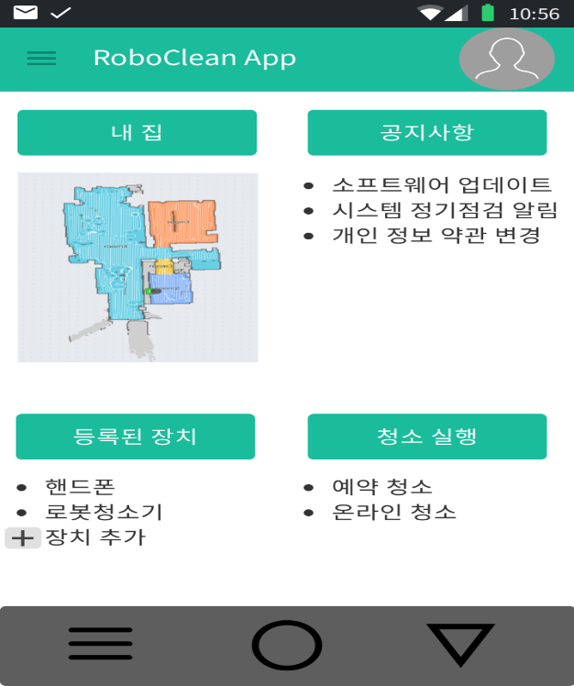

해당하는 UI는 우리가 구상하는 인공지능 종합 홈 케어 어플에 해당하는 메인 화면 UI로, 사용자가 주소를 통해 등록한 도면 및 로봇청소기가 가동하면서 등록해 나가는 도면을 개략적으로 보여준다.

또, 어플이 업데이트 되면서 보여지는 업데이트 목록 또는 여러가지 공지사항 및 등록된 장치가 표시되며, 기능을 실행하기에 간단하게 연결할 수 있는 기능을 보여준다.

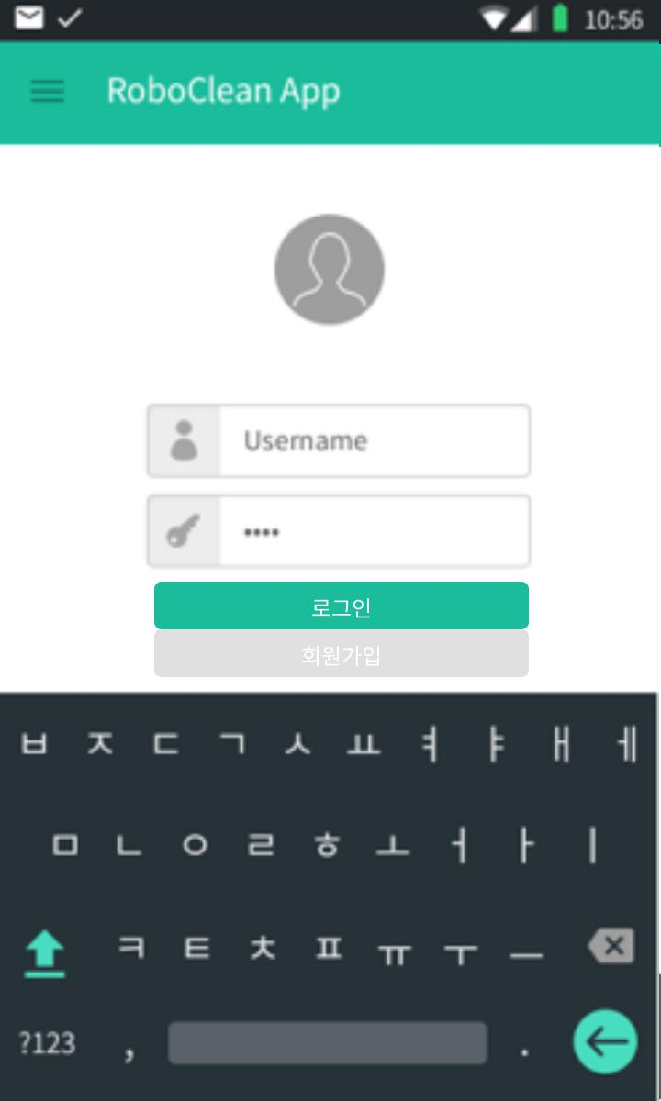

해당 하는 UI는 로그인이 되어 있지 않았 을 때의 UI이다.

위의 메인 화면 UI의 경우는 정상적인 로그인이 되었을 때, 사용자의 정보가 등록 되었을 때의 UI이다.

하지만 ,로그인이 선행되어야 하므로 ID 및 PASSWORD를 통해 들어가는 일반적인 기능인 로그인의 기능을 보여주는 UI이다.

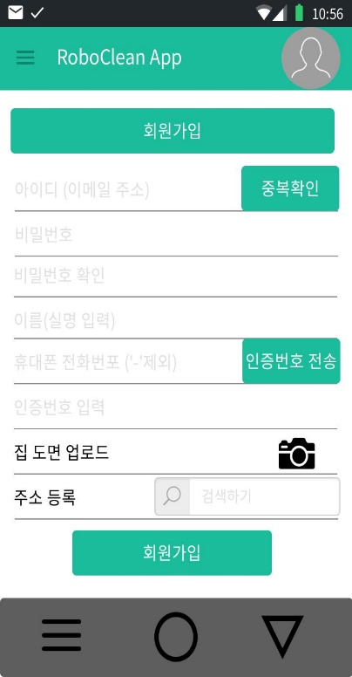

해당 하는 UI는 로그인을 실행하기 전 회원가입이 되지 않았을 때, 위의 UI에서 회원가입 버튼을 눌렀을 때 실행되는 화면 UI이다. 기본적으로 어플을 이용하려면 기기를 구매한 후에 인증 받은 시리얼 넘버를 통해 회원을 등록하고 구동 되는 시스템이기에, 개인정보를 입력 받는다. 아이디 ,비밀번호, 이름, 휴대번호 인증을 통한 등록과, 기존의 도면의 등록된 주소지의 경우 차후의 과정을 거치지 않고 도면이 등록되기에, 도면을 등록하거나 주소를 등록하는 프로세스를 거친다.

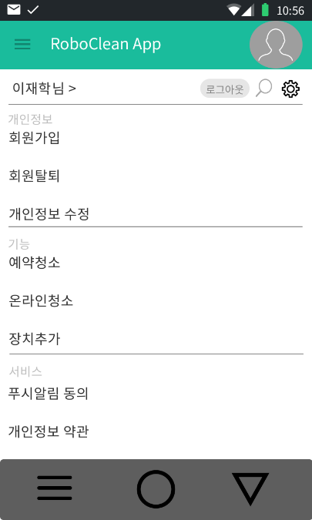

해당하는 UI는 메인 화면에서 좌측 상단에 존재하는 줄 세개의 일반적인 메뉴를 의미하는 버튼을 눌렀을 때 보여지는 UI이다.

기본적인 기능으로 바로 갈 수 있는 화면을 제공한다. 개인정보에 해당하는 회원탈퇴, 개인정보 수정의 기능과 기능을 직접적으로 실행하는 예약청소, 온라인청소, 장치추가의 기능 및

서비스 부문에서 화면 어플에 보여지는 푸시 알림의 동의 기능 및 개인정보 약관에 대해 볼 수 있는 화면 UI로 준비되어 있다.

해당 하는 UI는 메인 화면에서 버튼을 클릭을 통한 메뉴 UI에서 개인정보에 해당하는 기능에서 개인정보 수정을 눌렀 을 때의 UI이다.

일반적인 개인정보가 등록된 경우에,휴대폰번호 또는 자택의 주소, 도면의 정보가 변경됐을 때의 개인정보 수정을 통한 정보 변경을 위해 제공하는 UI이다.

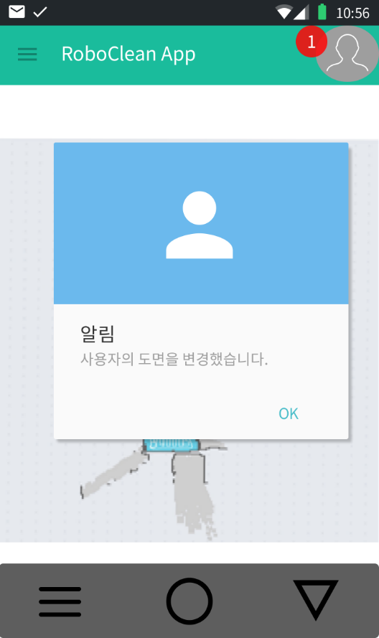

해당 하는 UI는 사용자의 도면이 변경 됐을 때의 알림을 수신하는 UI화면이다.

사용자가 푸시 알림 제공을 동의한 상태에서 이루어질 것이며, 로봇청소기의 구동을 통한 도면 변화인지를 했을 때의 경우와, 사용자가 개인정보 수정을 통한 도면 수정 및 주소가 변경 됐을 때의 경우에 알림이 수신되는 UI이고, 어플을 직접 구동하지 않았을 경우에 팝업 알림을 통한 경우와 메뉴 상단바에 등록되는 알람으로 구성되는 UI이다.

해당 하는 UI는 앞에서의 개인정보 등록 및 여러가지 프로세스를 통해 검증이 완료 됐을 경우, 직접적인 기능 중 하나인 예약청소 기능에 해당 하는 UI이다. 자동청소와 달리 사용자가 원하는 시간에 기기가 구동되어야 하기에, 등록 된 기기를 구동하기 위한 시간을 선택할 수 있다.

기기가 구동 완료를 통해 종료시간이 설정될 수 있지만 , 종료할 시간이 따로 정해 진 경우에 시작시간과 종료시간을 설정할 수 있다.

해당 하는 UI는 온라인청소 실행에 관한 UI이다. 사용자가 원하는 시간에 예약을 할 수 있는 예약청소 기능과 달리, 사용자가 부재중이거나 직접 실행 할 수 있는 거리에 있지 않을 때도 사용자는 어플을 통해 온라인 상태로 기기의 구동을 시작할 수 있다.

기기의 버튼을 누르고 메뉴바를 통해 등록된 상태를 암시하는 녹색 버튼과 버튼이 오른쪽으로 슬라이드가 넘겨진 경우 청소를 실행한다는 알림과 함께 기기가 구동한다.

해당 하는 UI는 장치추가 기능에 대한 UI이다. 구상하는 것의 목표가 인공지능 기반 어플을 통한 종합 홈 케어 인만큼 어플을 통한 기기구동이 중요한데, 등록된 기기들이 기능을 제공한다면 등록후에 관리할 수 있다.

기본적으로 어플이 구동되어야 하므로 사용자의 핸드폰 및 로봇청소기가 등록 될 것이고, 제품개발에 호환이 가능한 기기만큼, 시리얼 넘버인증을 통한 기기의 등록이 완료된다면 장치추가를 통한 기기의 기능을 실행 할 수 있다.

**➁ UML 설계**

**1.온라인 청소 기능**

***<유스케이스 다이어그램>***

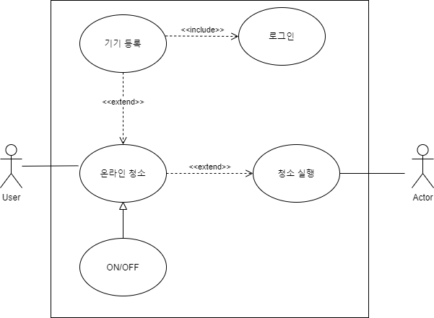

***<유스케이스 명세서>***

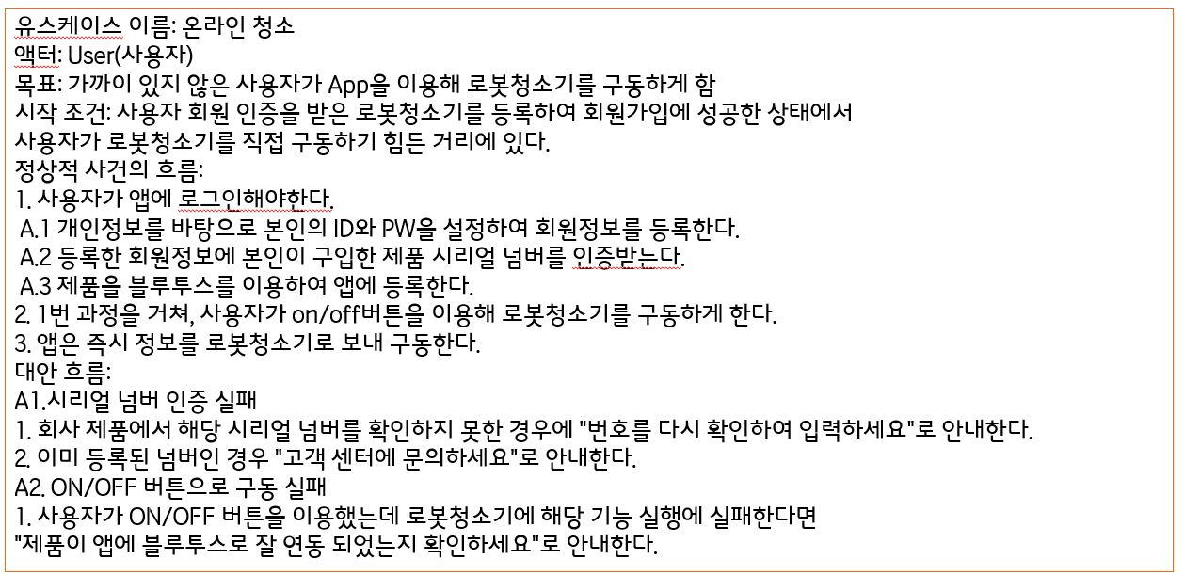

-해당하는 그림은 온라인청소 기능에 대한 유스케이스 명세서이다.

사용자가 회원 등록의 과정은 마쳤지만 집에 부재중 이거나 직접 기기를 구동하기 힘든 거리에 있을 때, 회원인증을 기기등록을 통해 완료된 상태일 경우, 어플을 이용하여 로봇청소기를 구동하게 하는 기능이다. 정상적으로 로그인하여 인증을 받고 기기를 등록하며 실행 기능을 작동하여 정상적으로 구동되는 흐름과, 해당 기기의 시리얼 넘버가 인증이 되지 않거나, 기 등록된 상태인 경우 및 사용자가 명령실행을 했지만 ,

기기의 구동이 실패한 경우 알림 및 매뉴얼을 제공하는 대안흐름으로 구성되어 있다.

***<액티비티 다이어그램>***

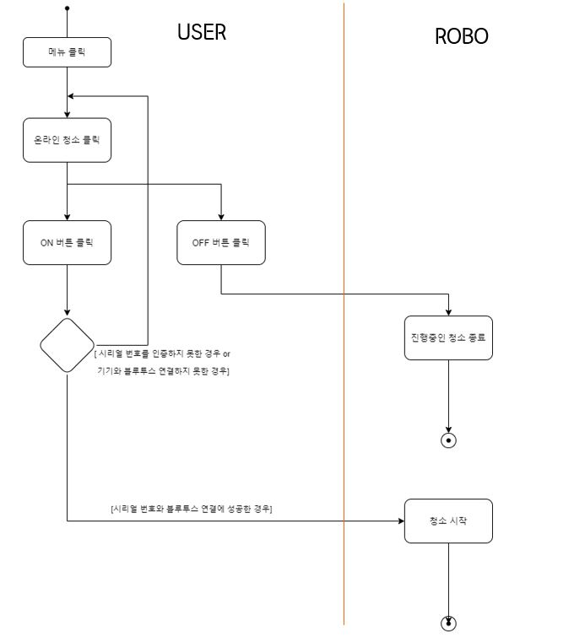

***<클래스 다이어그램>***

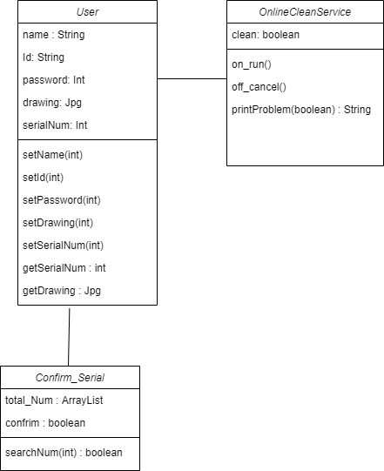

***<시퀀스 다이어그램>***

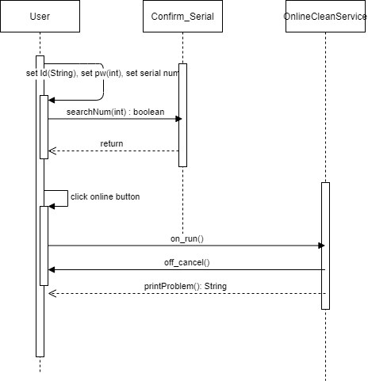

**2.자동 청소 기능**

***<유스케이스 다이어그램>***

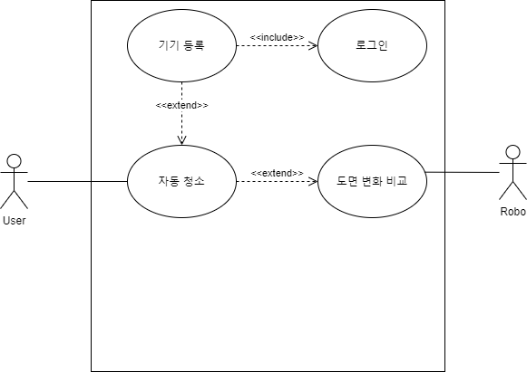

***<유스케이스 명세서>***

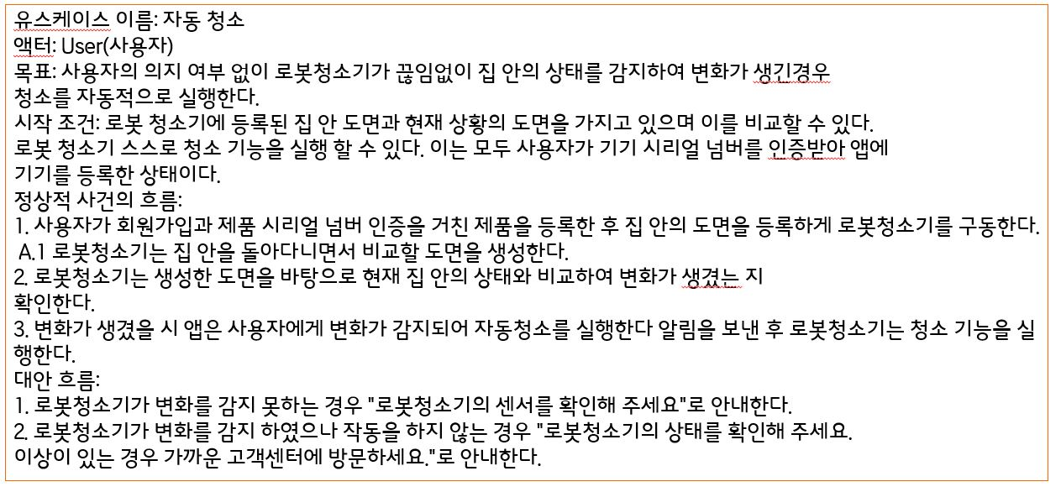

-해당하는 그림은 자동청소 기능에 대한 유스케이스 명세서이다.

기존의 사용자가 직접 실행을 통한 온라인청소와는 대비되게, 자동청소는 사용자의 의지보다는 로봇청소기가 끊임없이 집 안의 상태변화를 감지한 경우 청소를 자동적으로 실행하는 기능이다. 시작 조건으로는 기기를 앱에 인증 받고 개인 정보 인증과 주소 및 도면을 등록한 경우이며, 이때 ,등록된 집 안도면과 실시간으로 바뀌는 현재 상황의 도면을 비교하여 스스로 기능을 실행한다..

정상적 흐름으로는, 사용자가 인증을 마친 기기를 구동하면, 도면이 등록되어 있지 않더라도 로봇청소기가 구동하면서 도면을 등록하게 된다..

생성 및 등록된 도면을 바탕으로, 항시 구동 하면서 , 현재 집 안의 상태와 비교하여 변화가 생겼는지 확인하고 감지될 경우 사용자에게 알림을 보내며 청소 기능을 실행하는 정상적 사건의 흐름으로 구성되어 있다.

대안 흐름으로는, 변화감지를 못하는 경우 및 감지하였으나 작동을 하지 않는 경우 알람을 수신하는 흐름으로 작성했다.

***<액티비티 다이어그램>***

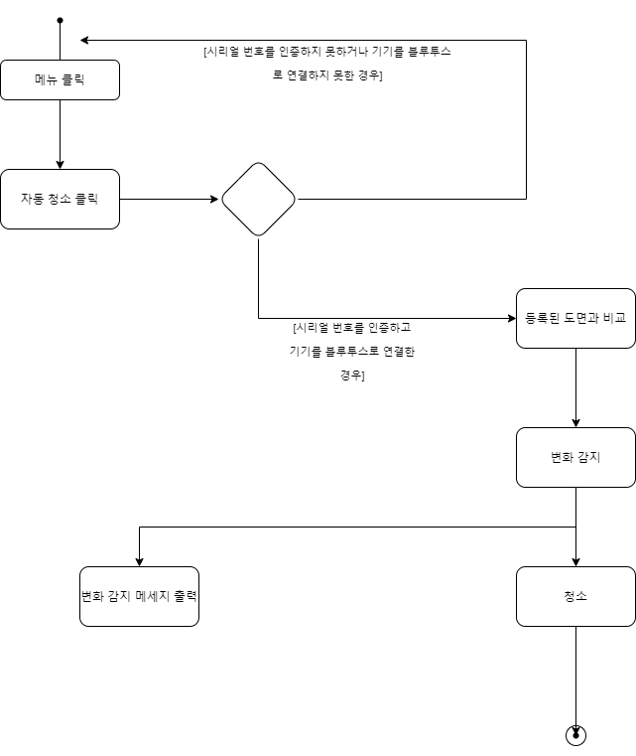

***<클래스 다이어그램>***

***<시퀀스 다이어그램>***

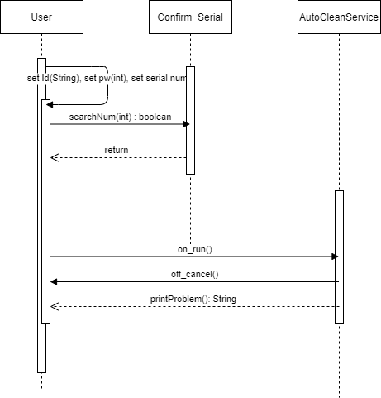

6. 개발 일정

[주: Gantt chart 형식을 사용하여 개발에 필요한 업무 및 개발할 주요 기능이나 시스템 구성 요소 별 개발 일정을 최대 2주 단위로 제시해서 일정계획 수립,   
이 때 개발기간은 3개월~4개월, 개발에 필요한 인력은 2~4인 기준으로 가정하여 역할분담을 포함한 일정계획을 수립할 것, 또한 개발할 시스템의 주요 기능별로 역할 분담을 설명하고 어떻게 협력해서 개발을 완료할 것인지 기술함. 설계, coding, testing. 문서 작업 등에 대해서도 구체적으로 역할 분담을 기술함]

**7. 수행소감**

우선, 캡스톤 과목을 처음 접하는데 있어서, 성공적으로 1학기를 마친 조원과 교수님께 감사한 말씀을 드리면서, 전달이 되진 않겠지만 같은 수업을 수강한 모든 학생들에게 고생했다고 말하고 싶다.

잘한 점도 많지만 아쉬운 점 이 많으므로, 부족했던 점을 회상해보면 다음과 같다.

첫번째는, 캡스톤 과목은 이론 과목에 비해 상대적으로 해야 할 일이 많고 고민해야 할 부분이 배가 됨을 알고, 시간이 부족할 걸 예견했음에도 방학 중에 주제에 대해 의견을 토의하지 못한 점이다.

두번째는,주제를 정함에 있어서 사고방식을 확장 시키지 못한 점이다. 방학때부터 시작해서, 만나기 전까지 서로의 관심사와 브레인스토밍을 통한 여러가지 주제에 대해 토의해 봤지만 한 가지 의견으로 좁혀져 나가면서 사고의 벽이 막혔던 것 같다. 중간기획 발표를 마무리할 즈음에 의견을 나누면서 느꼈던 것은, 처음 조 회의 때 의견을 나눴던 아이디어가 전부 다 괜찮았다고 서로 말하면서 아쉬움을 토로했던 것 같다.

무에서 유를 창조 하는게 아닌 기존에 존재하는 것으로 차별성을 둬도 된다는 교수님의 말씀을 지레 겁먹은 나머지, 새로운 것을 창조하려고 했음이 무서움으로 이어졌던 것 같다.

세번째는, 되돌아 보고서야 느끼지만 한계를 스스로 정해왔던 것이 조금은 아쉽다. 학부생이니까 이정도는 괜찮겠지, 다른 조원들은 이러한 과목을 먼저 접해봤으니까 잘하겠지, 이러한 안일한 생각이 조금은 갉아먹어간 것 같다.

부족함을 스스로들 느꼈기에 남들보다 많은 시간을 투자했지만, 세상은 열심히 하는 사람보다 잘하는 사람을 기억한다 했던가, 최선을 다했지만 완벽하게 하지 못한 건 아쉽다.

네번째는, AI융합캡스톤 디자인 과목이기에, 전공과목의 분야에 비중을 둬야 한다는 사실에 너무 겁먹은 것 같다. 우리 조 말고 다른 수학과 분들과 이야기를 나눴을 때도 과연 수학에 관련한 무슨 차별성을 둘 수 있을까 고민이 정말 많았던 것 같다.

그 이유 중에 하나는, 인공지능융합학과가 처음 신설되면서 처음 열렸던 '데이터 개론'과목에서도 비슷하게, 수학 관련된 데이터를 토대로 데이터 분석을 해보는 프로젝트를 진행했었다. 이 때 들었던 수학과 학부생들 모두 수학 교육 및 수학 시험에 관련된 데이터를 했을 정도로 다들 사고방식이 좁혀져 있었다. 이에 대한 반증으로, 우리 조는 처음 의견에 대해 토의할 때 괜찮은 아이디어 중 몇개에서도 1.교육과 관련된 학원 위치선정, 2.콴다 ,알렉스 등의 문제해결에 관한 플랫폼을 제시하려 했었다. 하지만, 데이터개론 과목과는 다르게 꼭 수학에 관련된 주제가 아닌, 수학적인 지식을 토대로 새로운 차별성을 둘 수 있다는 것을 중간기획발표가 끝나고 학생분들과 교수님의 피드백을 들은 후에 5월초쯤이 되어서야 머리를 쥐어 싸매고 결국 교수님께 여쭤봤었다. 이때 교수님께 들은 이야기를 우리 조 끼리 만 고민 했던 게 아닌 ,미리 말씀을 드려보고 미팅을 통한 피드백을 받아 볼까 란 생각이 또 든다.

다섯째는 ,지식부족이다. 수학과 4학년 학부생인 우리는 수학과 학부에 존재하는 수학이론에 관련된 수업은 모두 들었다. 따라서, 우리가 모르는 학부수준의 지식은 없을 거라고 자만했던 적이 있다. 하지만 이건 오만이었다. 자료조사에 지쳐갈 때 즈음, 우리가 원하는 방향은 아니었지만, 교수님께서 피드백을 주시고 새로운 거리정의 및 알고리즘에 관련된 조사를 할 때, 최근에 제안된 로봇청소기 관련 논문이 있었다. 배운 수학적 지식으로 이해는 가능했지만 ,이와 관련되어 구현을 할 수 가없었다. 논문을 발견하고 발표를 위해 더미데이터를 찾고 다른 조들이 한 것처럼 약간이라도 구현해보고 싶었지만, 도저히 어떻게 할 방법을 몰랐다.

이때 우리는 우리의 지식이 부족함에 대해 안타까웠고,공부를 위한 자극을 받았다.

아쉬운 점을 나열했지만 ,한학기동안 고생한 것에 대한 잘했던 점도 많다.

첫번째는,열정이다. 방학때부터 시작해서 ,발표가 끝나기 전까지 주 2회는 무조건 회의했다. 첫 수업이후 조가 확정되고나서 매주 금요일 1시에 수원역 카페에서 보기로 약속했고, 연휴 시험기간 관계없이 매주 봤다. 의견이 나오지 않을 때 도 서로 조율해가면서 의무감을 두고 만났다. 주 1회의 오프라인 회의를 제외하고도 zoom으로 간단하게 자료조사 한 것에 대한 피드백을 온라인회의로 주고 받았다. 소프트웨어적 지식이 부족한 것을 서로 인지했기에 남들보다 뒤쳐지지 않기 위해 무의식적으로 서로 동의하고 만났다. 이러한 상호 끊임없는 피드백을 하면서 교수님께 끊임없이 의견을 구했다.교수님께서도 반복적인 추상적인 질문에 귀찮으실 법도한데, 무시하시지 않고 피드백을 주셔서 정말 감사했다.

두번째는, 아이디어 뱅크이다. 중간 기획발표가 조 확정이후 1달밖에 남지 않았기에, 3월 2~3째주 즈음에 주제를 좁혀 나갔던 것 같다. 방학때부터 서로 관심사나 주제에 대한 생각을 해보고 첫째주에 만났을 때 의견을 공유해봤는데, 차별성을 두지 못할거라는 생각에 포기하고,차별성이 확실하다고 생각한 주제를 선택한 것 같다. 하지만 ,아이디어 초안 파일을 지금도 찾아보면 괜찮은 아이디어가 많았다. 이부분도 끊임없는 interaction을 통해 도출된 부분이므로 우리 스스로를 칭찬하고 싶다.

세번째는, 묵묵함이다. 매주 반복된 회의에 각자 캡스톤 이외에 진행하는 것들이 많았기에 만났을 때 항상 피곤 했 던 것 같다.그래도 서로 참아가면서 끝까지 회의를 진행했고,포기하지 않았다.

교수님의 피드백 이후에 반복되는 자료조사와 눈에 보이는 변화가 없어서 고민이 많았다. 하지만,열심히 만났던 시간이 아쉬웠기에 발표까지 잘 마무리했다.

네번째는,학구열이다. 반복되는 자료조사에 모르는 것 투성이였고, 발표때는 수학과 학부생 두 명이 처음 접한 것 들이 너무 많았다. 다이어그램,소프트웨어 개발 프로세스 등등 매번 수업이 모르는 거였고, 항상 시간이 촉박했기에, 교수님의 수업에 절실함을 갖고 들을 수 밖에 없었다. 카카오오븐이라는 툴이 있는지도 처음 알았고, 교수님께서 말씀하셨던 것처럼 시간은 오래 걸렸지만 재밌었다.

이렇게 AI융합캡스톤디자인 1 과목이 마무리됐다. 오랜만에 열정을 느끼고 부족함에 학구열을 불태우게 됐던 1학기 였다. 나를 죽이지 못하는 고통은 나를 끊임없이 성장시킨다 라고 했던가,

우리는 죽지 않았고 살아남았다. 다른 학우분들과 교수님께서 우리의 발표에 대해 어떻게 평가 하실 지는 잘 모르겠지만, 열심히 했다고 자부한다. 발표의 결과와 별개로, 많은 것을 배운 한 학기였다. 어디서 UI를 만들고 소프트웨어 개발프로세스에 대해 알고 개발환경에 대해 논의해볼까,학부 수준에 이러한 고통을 느끼게 해주는 수업을 듣게 돼서 오히려 다행이라고 생각한다. 힘들기도 했지만, 나이가 들어가면서 우리는 오랜만에 자극을 받았다. 2학기에 서로의 일정이 어떻게 될지는 모르겠지만, 같이 학교를 다니고 2를 같이 수강하게 된다면, 수업의 이름 말그대로 융합인만큼, 다른 학과의 분들 과의 아이디어와 경쟁하면서 살아남을 수 있길 바란다.

다시 한번 우리 스스로 잘했다고 말하고 싶고, 교수님께 무한한 감사를 보내며, 다른 학우분들도 고생하셨음에 격려를 보낸다.

**8. 참고자료**

**-뉴스:**

● ‘코로나 특수’ 발판 삼아… 가구, 인테리어 업계 성장 고삐 죈다.

<https://www.fnnews.com/news/202104071758068609>

● 모두를 위한 보다 나은 일상, 삼성전자의 CES 2021 요약정리 (삼성 뉴스룸)

<https://news.samsung.com/kr/%EB%AA%A8%EB%91%90%EB%A5%BC-%EC%9C%84%ED%95%9C-%EB%B3%B4%EB%8B%A4-%EB%82%98%EC%9D%80-%EC%9D%BC%EC%83%81-%EC%82%BC%EC%84%B1%EC%A0%84%EC%9E%90%EC%9D%98-ces-2021-%EC%9A%94%EC%95%BD%EC%A0%95%EB%A6%AC>

● 삼성전자, CES 2021서 AI 솔루션 탑재한 로봇청소기 ‘제트봇 AI’ 공개

<https://news.samsung.com/kr/%EC%82%BC%EC%84%B1%EC%A0%84%EC%9E%90-ces-2021%EC%84%9C-ai-%EC%86%94%EB%A3%A8%EC%85%98-%ED%83%91%EC%9E%AC%ED%95%9C-%EB%A1%9C%EB%B4%87%EC%B2%AD%EC%86%8C%EA%B8%B0-%EC%A0%9C%ED%8A%B8%EB%B4%87-ai>

**-사이트:**

● 샤오미를 사용한다면 필수 어플 미 홈 mi home 연결방법

<https://kbbvely.tistory.com/62>

● 딥러닝을 활용한 객체 탐지 알고리즘 이해하기

[https://blogs.sas.com/content/saskorea/2018/12/21/%EB%94%A5%EB%9F%AC%EB%8B% 9D%EC%9D%84-%ED%99%9C%EC%9A%A9%ED%95%9C-%EA%B0%9D%EC%B2%B4-%ED%83%90%EC%A7%80-%EC%95%8C%EA%B3%A0%EB%A6%AC%EC%A6%98-% EC%9D%B4%ED%95%B4%ED%95%98%EA%B8%B0/](https://blogs.sas.com/content/saskorea/2018/12/21/%EB%94%A5%EB%9F%AC%EB%8B%9D%EC%9D%84-%ED%99%9C%EC%9A%A9%ED%95%9C-%EA%B0%9D%EC%B2%B4-%ED%83%90%EC%A7%80-%EC%95%8C%EA%B3%A0%EB%A6%AC%EC%A6%98-%EC%9D%B4%ED%95%B4%ED%95%98%EA%B8%B0/)